ТАБЛИЦА
Игр Спартакиады «Здоровье-2016» по волейболу
среди женских команд
профессорско-преподавательского состава ВУЗов РТ

№ | Команда | 1 | 2 | 3 | 4 | И | В | П | С/П | О | М
1 | ПГАФКСиТ | 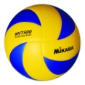
2 | КФУ
3 | КГАСУ
4 | КГЭУ

Гл. судья ВК Каримов М.З.

